  Phòng Đào tạo | Đề Thi  Môn: Ngôn ngữ lập trình PHP cơ bản  Thời gian làm bài: 120 phút  ( Đề lẻ)
Chú ý:
- Tạo project với tên theo cấu trúc <phòng thi>_<tên máy>. Ví dụ: Lab01_may05
- Sử dụng tiếng việt không dấu, nếu sai tên tệp thì không được chấm điểm (nhận điểm 0).
- Copy bài của nhau (hai bài đều nhận điểm 0).
- Không sử dụng usb, internet, điện thoại, nếu vi phạm quy chế thi (mỗi lần vi phạm trừ 25% điểm bài thi).

Bài 1: Tạo một máy tính cá nhân đơn giản ( 30 điểm) - (lưu bài với tên tập tin maytinh.php)
- Thiết kế trang với giao diện như sau :
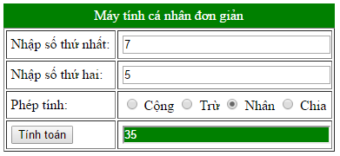
- Giải thích: Nhập 2 số vào 2 ô text box số thứ nhất và số thứ hai, sau đó chọn phép tính và nhấn tính toán => kết quả tương ứng.
- Yêu cầu - thang điểm:
- Lưu đúng tên file: 5 điểm.
- Thiết kế giao diện : 5 điểm.
- Kiểm tra 2 giá trị đầu vào ‘không được để trống và phải nhập số’: 5 điểm
- Tính toán xử lý đúng: 15 điểm.

Bài 2: Tạo một trang web tính tiền điện( 40 điểm) - (lưu bài với tên tập tin tinhtiendien.php)
- Thiết kế trang với giao diện như sau
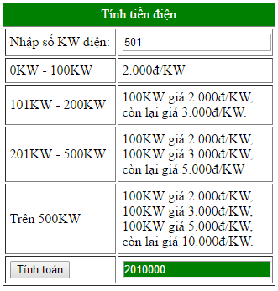
- Giải thích: Nhập vào số KW và nhấn tính toán => kết quả tương ứng.
- Yêu cầu/ thang điểm:
- Lưu đúng tên file : 5 điểm.
- Thiết kế giao diện : 5 điểm.
- Kiểm tra ô Nhập số KW điện ‘không được để trống và phải nhập số dương’ : 5 điểm.
- Tính toán xử lý đúng : 25 điểm.

Bài 3: Tạo một trang đặt phòng online với yêu cầu sau ( 30 điểm)
- Thiết kế trang với giao diện như sau (lưu bài với tên tập tin datphongonline.php)
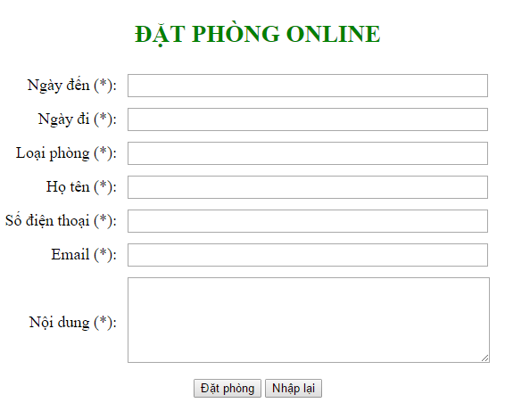
- Yêu cầu xử lý khi người dùng nhấn nút Đặt phòng:
- Cần kiểm tra các trường có dấu (*) không được để trống ( 15 điểm).
- Chuyển sang trang index.php với thông báo như sau ( 15 điểm)
  - Ví dụ người dùng nhập vào họ tên là Toàn Nguyễn, trang index.php có nội dung sau.
“Cám ơn anh/chị Toàn Nguyễn đã đặt phòng! Chúng tôi sẽ liên hệ xác nhận lại với anh/chị trong 24h tới!”

-------------- Hết --------------

